越秀地产为番禺区【厂商会会员单位职工】送上专属购房福利：

🎁 政企职工专属购房折扣，轻松省下真金白银
🏠 免费以旧换新一站式服务，置换流程不用愁
🚗 免费看房专车接送，省心省力看遍好房

从刚需户型到改善大宅，星瀚TOD、鸿璟台、星汇锦城、大学星汇城、大学城和樾府等多个热门项目均参与本次活动，无论你是首次置业还是改善升级，都能找到适合自己的选择。

扫码以下图片即可领取专属99折优惠，也可直接联系谢先生：13450289253，了解更多项目详情。
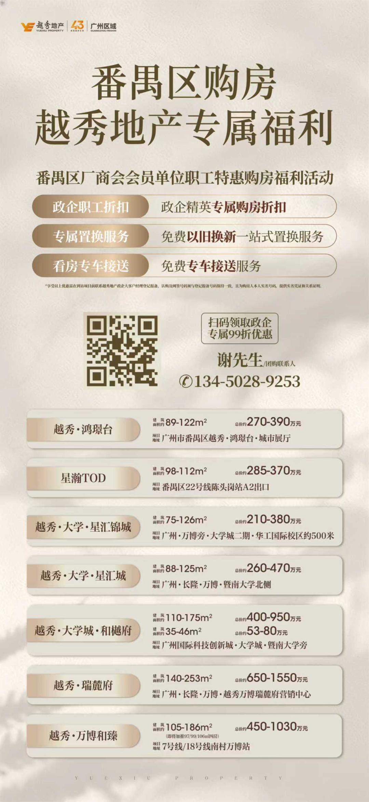

来源：越秀地产

